**电竞产业造血方式研究报告**

想要了解电竞行业的造血方式，我们就要先知道什么是电子竞技产业生态系统。电子竞技产业生态系统指的是：提供电子竞技赛事的企业和组织与生存和发展的内外环境之间进行物质和信息的交换，促成产业协同发展，并进而形成的相互作用，相互依赖及相互影响的一种动态平衡系统。

电竞产业早期收入不稳定，生态圈的建设非常糟糕，行业发展更多靠的是外部的投资，自身造血能力很差。如今它已经成为一个全新的产业，要想走的长远，健康稳定的发展就必须要打造自己的生态链。本文就3种目前主流造血方式进行探讨和研究：赛事举办方可以以赛事为突破口提升自己的粉丝数量；退役选手可以当主播，靠“淘宝店+游戏直播”的形式来养活自己；游戏开发商可以通过IP价值吸引粉丝为游戏内容买单……

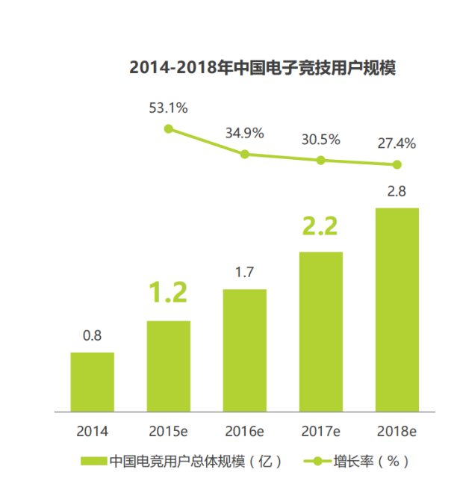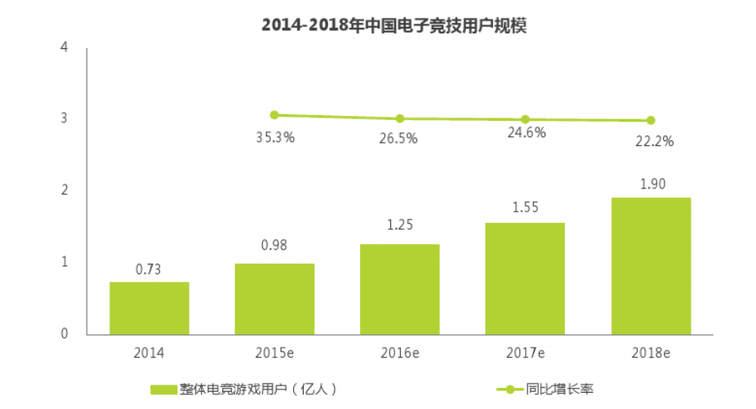

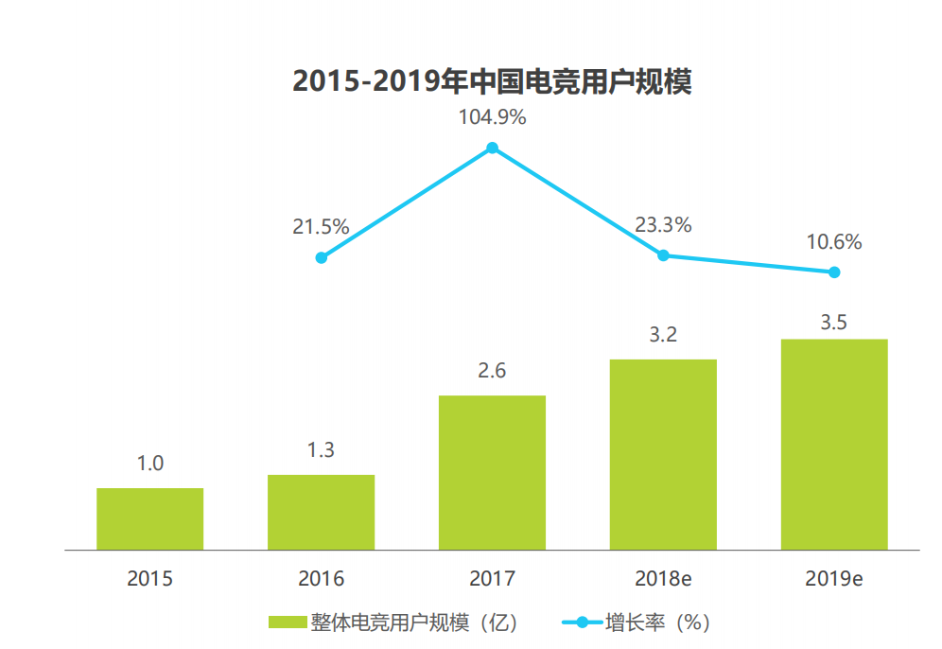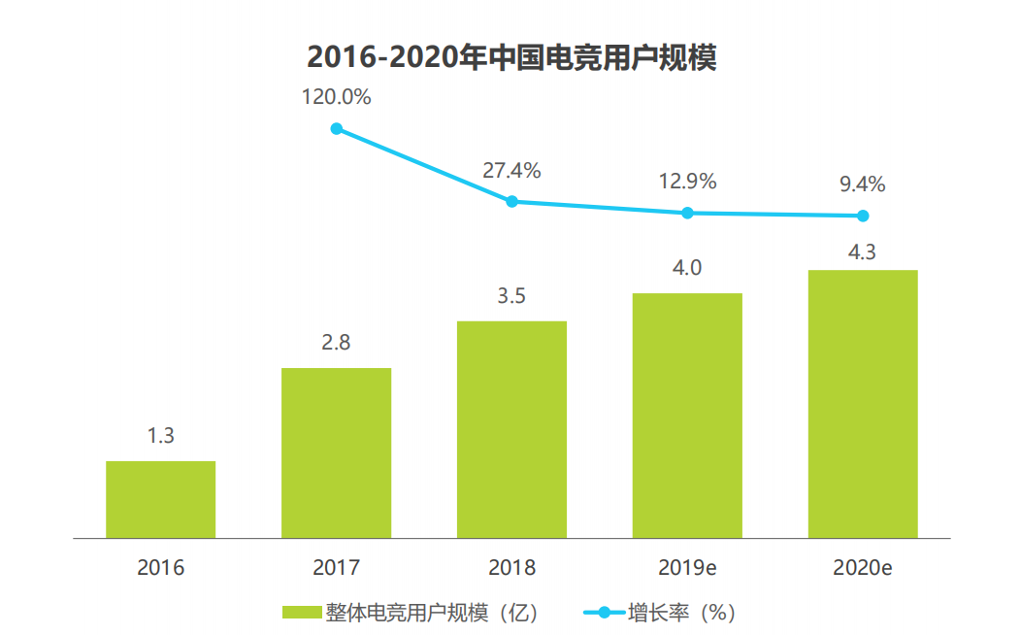

电竞比赛的项目随着用户的偏好在不断调整。早年间电竞比赛关注程度低，比赛项目少，比赛时间长，且多为RTS类 。这类游戏上手难度非常高，对新电竞用户不友好。随着兼具观赏性和易上手性的MOBA类项目的兴起和各类电竞赛事的百花齐放，越来越多的用户开始接触到电竞。

上面四张图分别是2015年到2019年所统计整体电竞用户规模的数据（2017年数据缺失）。2015年的报告预测电竞用户大概会在2016年之后超过1亿，之后几年的增长会呈现平稳趋势。但是电竞用户的增长速度远超预期，在2015年时我国的电竞用户就已完成了破亿的目标。之前对用户增长率的预测也显得过于保守。

用户数量增长率最高的两个年份为2017年和2018年。

2017年是电竞用户增长最迅速的一年，原因有二。

一个原因是因为2016年国家把电竞列为一个单独的专业，2017年开始招收第一批电竞专业学生，让更多人第一次了解到“电子竞技”的概念。但最重要的原因之一就是英雄联盟S7总决赛的举办地第一次来到了中国，这次总决赛的场馆设立在了北京的鸟巢，在设计上融入了许多中国元素，比赛的举行起到了良好的宣传作用，为用户增长打下了一定基础。

2018年是用户增长的第二个高峰，这一年在中国电竞的历史上谱写了重要的一章。主要是由于两件事情。

一是2018年韩国仁川举行英雄联盟的S8总决赛上，来自中国的IG战队以3：0轻松战胜FNC战队，这是中国战队第一次在英雄联盟S系列总决赛上夺得冠军，当时IG夺冠的消息让无数电竞粉丝欣喜若狂，夺冠之后的朋友圈，空间甚至是微博超话都在谈论IG夺冠的事情。许多人把那一年称为“电竞元年”，因为中国战队的成功夺冠让许多本不了解、关注电竞的人开始关注了解电竞。

二是2018年中国战队在雅加达亚运会上勇夺英雄联盟和王者荣耀两个项目的冠军，当选手们身披国旗走上领奖台的那一刻，所有过往的质疑都烟消云散，电竞完成了从“不务正业”到“为国争光”的转变，“王者荣耀”作为比赛项目也标志着手游也成为了电竞项目的新鲜血液，这些手游的出现让用户基数更为庞大，用户群体更为多样。

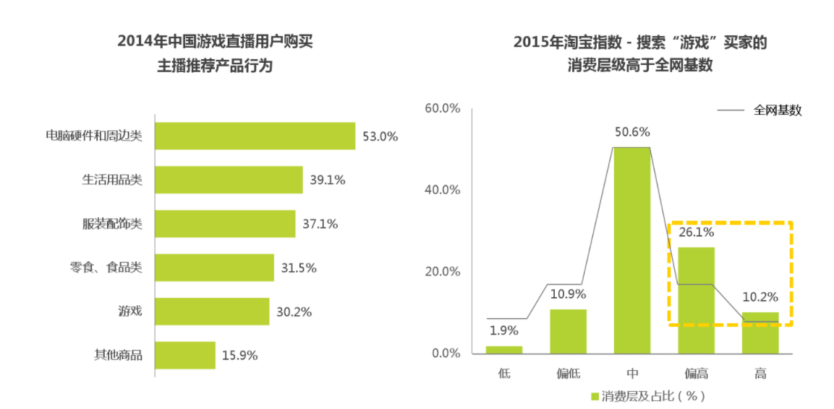

退役后如何生活一直是早期职业选手所面临的困境。他们许多人没有很高的学历，有些在职业生涯的训练中落下了各种病根，直到“淘宝店+游戏直播”这个模式的兴起才让这些主播的生活质量得到了保证。

不同于传统行业，电竞主播喜欢开网店卖货。原因不外乎三点：

1.不同于传统店铺，开网店不需要担心巨额的店面租金费用。

2.凭借着主播自身的名气，比起普通网店店主更有优势，开网店可以有较好的收入

3.网店的加入门槛要求低，退役主播有一定资金，但许多却没有一技之长，这对于他们是一种非常赚钱的方式。

接下来我们对用户购买的产品进行分析。超过一半的用户选择购买主播带货的产品电脑硬件和周边。生活用品，服装，食品等产品所占比例则非常均衡，从便宜到贵重的不同产品几乎应有尽有。粉丝们偏好于主播推荐的电脑硬件和周边类的产品。既然喜欢游戏主播，那对于游戏一定也很感兴趣，这些电脑硬件和外设如：电竞主机，电竞鼠标，电竞椅，电竞耳机等产品一定是投其所好，电竞爱好者们愿意为其买单也就不意外了。2015年淘宝搜索指数“游戏”的买家消费层级更是让人大吃一惊， 86.9%的用户都有中高等消费水平，电竞用户的消费水平远超传统用户，说明在电竞用户中青年人的占比非常高。

中国游戏IP化发展可以分为三个阶段，具体如下：

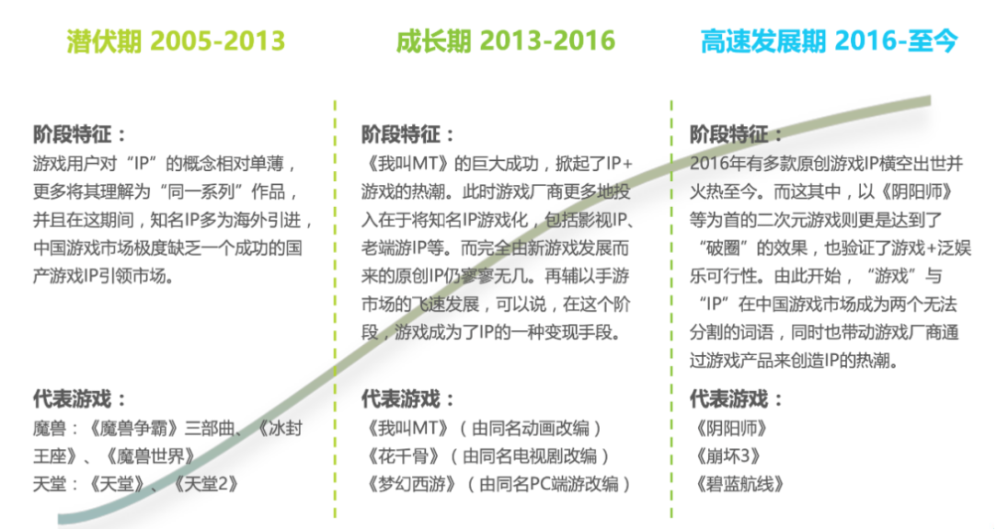

在20015-2019年期间我们大部分成功的游戏内容背后都有着成熟的IP，这里我们分析一下IP运营最好的一个游戏之一——阴阳师。

阴阳师的是一款网易自主研发的3D日式和风回合制RPG手游。凭借其精美的原画设计、宏大的的背景故事以及优质的游戏玩法，“阴阳师”作为原创游戏IP，经过多年的精心运作，已具备足量且优质的产品矩阵，可以覆盖和满足不同领域、不同圈层受众的娱乐需求。它的IP产品矩阵可以分为4个部分：核心产品，游戏产品，泛娱乐产品和衍生内容。

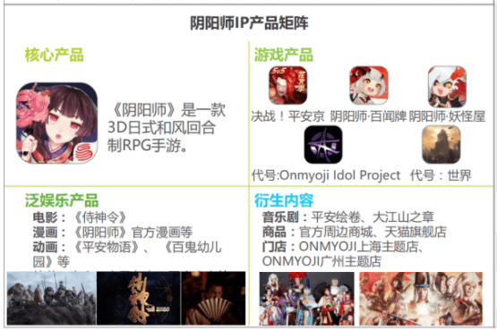

想要让自己的IP价值发挥到最大，就一定要明确自己IP的受众群体。阴阳师有着非常清晰地用户刻画：以青年用户为主，二次元浓度高，男女比例平衡，一、二线城市用户居多，收入较高等。

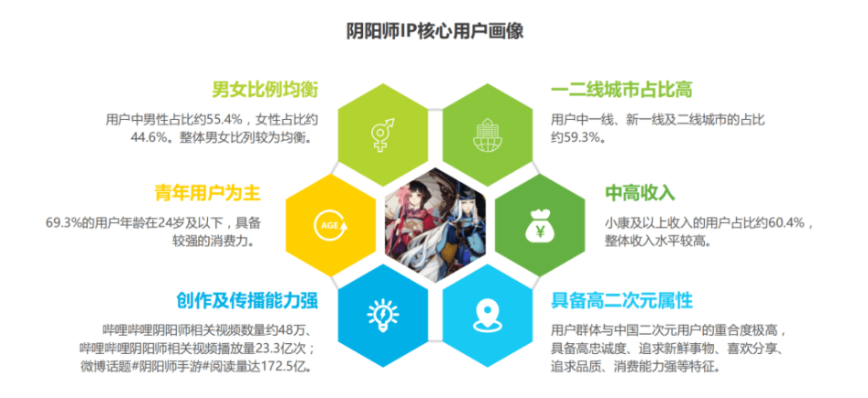

目前国内大部分游戏都不具有如此高质量的自主IP，而阴阳师无疑在这方面做到了国内游戏的顶级水平，成了行业的标杆，但是距离国际顶级IP仍有很长的路要走。如何扩大IP受众面积和保护自己的IP口碑是打造一个高质量游戏IP所必须考虑的问题，阴阳师的成功经验无疑值得其他游戏借鉴。

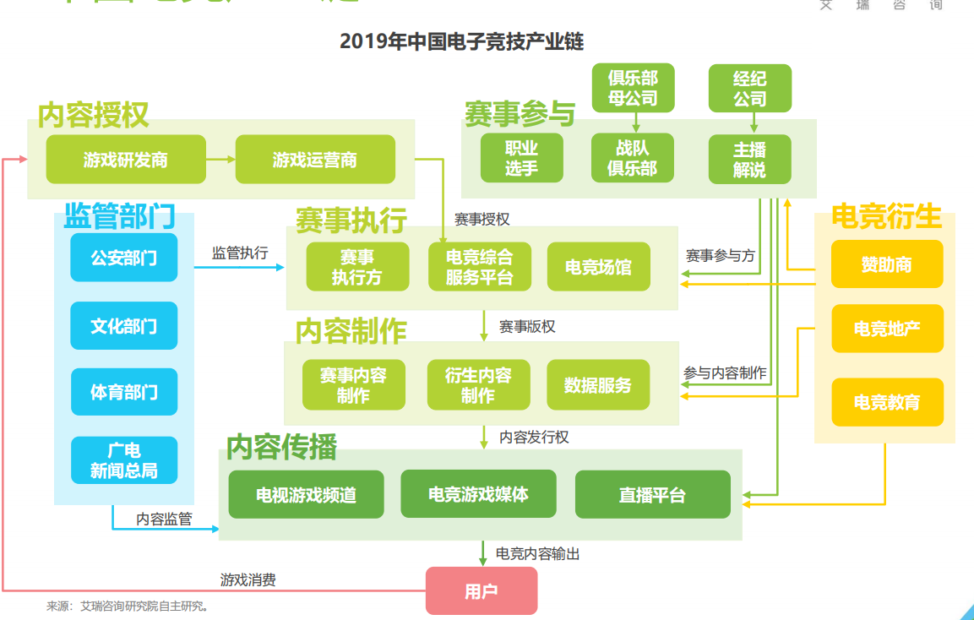

根据近年来艾瑞咨询发表的电子竞技产业链来看，我国电子竞技行业的商业价值逐渐凸显和成长。电竞产业链已经日趋完善，不单单只依靠外部投资，而是有了自己造血的能力。电竞受众面还是不大，还有很长的路要走。但是根据近年来的报告来看，它的社会认同度大幅提升，正在慢慢被更多人接受，电竞行业造血的潜力巨大，未来可期。